«Каковы сами, таковы и сани» или как научить ребенка быть вежливым
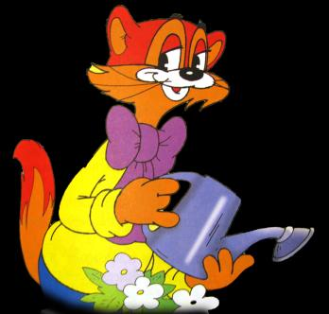
Хорошие манеры формируются в семье, в которой заложены искренние и добрые отношения между всеми членами семьи.
Воспитательный процесс — это не только поучительные лекции, поощрения за успехи и наказания за проступки. В первую очередь, воспитание ребенка строится на демонстрации наглядного примера. Вам не придется искать методики, описывающие, как научить ребенка вежливости, если Вы с уважением относитесь к окружающим. Дети ежедневно наблюдают манеру общения своих родителей и автоматически принимают ее за норму. Если мама или папа допускают в речи нецензурные выражения, грубят окружающим, не уважительно относятся к взрослым и проходят мимо нуждающихся в помощи людей, малыш посчитает такое поведение единственно верным и будет практиковать его в будущем. Если же родители уступают место пожилым людям, с улыбкой здороваются со знакомыми и не мусорят на улицах, то и ребенок унаследует такую модель поведения.
- Объясните ребенку, почему вежливые слова так важны, чтобы он не отвечал просто по шаблону.
- Не ругайте ребенка, если он не сказал «спасибо» или «пожалуйста». Возможно, малыш растерялся и забыл, что нужно делать. Или просто застеснялся и предпочел промолчать. Не называйте ребенка невоспитанным — вешать подобные ярлыки ни в коем случае нельзя. Лучше обсудите ситуацию, выясните причину его поведения и объясните, как следовало поступить.
- Ищите примеры в мультфильмах и детской литературе. Детям нужны наглядные ситуации, чтобы лучше понять и запомнить полезную информацию. Смотрите с ребенком мультфильмы, читайте книги с положительными героями. Разбирайте ситуации, в которых эти герои совершают правильные поступки, и обязательно одобряйте их — тогда ребенок поймет, что такие поступки и такое поведение положительно оценивается взрослыми.
- Хвалите ребенка, когда он демонстрирует свои навыки вежливости. Открыл дверь человеку с тяжелой сумкой, без напоминания поздоровался с воспитателем или предложил другу свою игрушку — обязательно отметьте этот поступок и похвалите.
- Разучивайте стишки с вежливыми словами. Дошкольники гораздо быстрее запоминают информацию, если представить ее в игровой форме. Например, самые важные слова вежливости можно разучивать с помощью легких четверостиший.
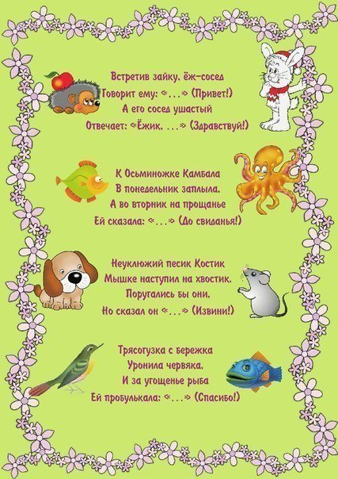 | 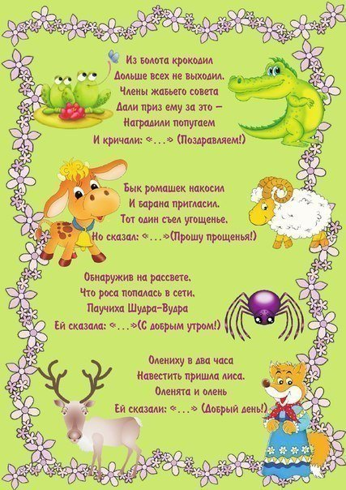
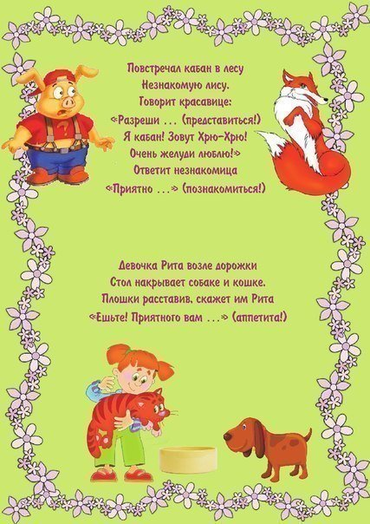 | 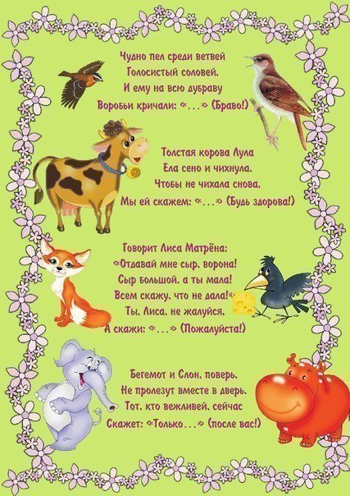
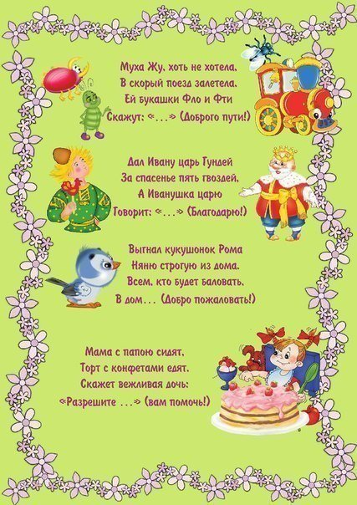 | 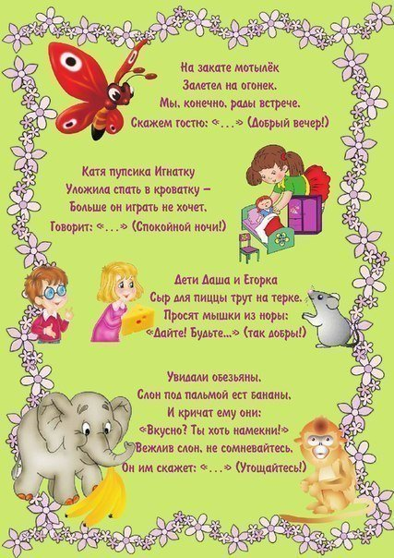
Из открытых Интернет-источников

